N°4 Octobre 2022

|  |  |  |
| --- | --- | --- |
| La Faloise INFO  Actualité et infos pratiques pour les Faloisiens |  | Logo LA FALOISE.GIF |
|  |  |
| MERCI !  Tous les membres du Conseil municipal et moi-même, tenions à vous remercier pour votre participation à la fête du village le 18 septembre dernier.  Cette journée fût très agréable et un bon moment de partage.  Merci aux personnes qui ont contribué à l’organisation et au déroulement de cet évènement :   * Les personnes inscrites et présentes à la rederie * Les exposants du marché local * Caravalud et leurs jeux géants * Mr et Mme vaillant pour le manège, la structure gonflable, la pêche aux canard et le stand de barbe à papa * L’association Falézia * La cabane gourmande * Les commerçants donateurs de lots pour la tombola   Afficher l’image source  Vivement la prochaine édition…  PERMANENCES DE MAIRIE  Pour pallier à l’absence de notre secretaire, Marie Bonnanau, pour une periode d’environ 2 mois, l’organisation des permanences va etre modifiée :  **A compter du mardi 11 octobre** :  **Le mardi** ouverture de la mairie **de 17h à 19h**, remplacement par Mme Poulain  **Le vendredi** fermeture de la mairie (ouverture pour urgence sur RDV a partir de 16h45) |  |
| NOUS CONTACTER :  MAIRIE  11 Rue de l’Eglise  80250 LA FALOISE  03 22 41 42 40  mairie.lafaloisewanadoo.fr  lafaloiseinfoorange.fr  <https://www.facebook.com/Commune-de-La-Faloise-107194967586834/> |

Economies d’energie

Dans un souci de sobriété énergétique et afin de faire des économies d’énergie, le conseil municipal a décidé d’éteindre l’éclairage publique la nuit.

En pratique, à partir de début novembre, les lampadaires seront éteints de 23h à 4h30.

Il s’agit d’une tranche horaire hors « travailleur actif » mais nous pourrions étudier d’autres propositions, n’hésitez pas à vous rapprocher de la Mairie.

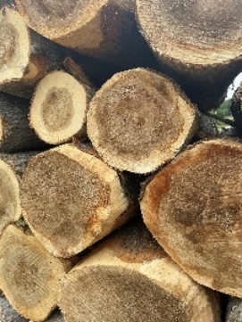 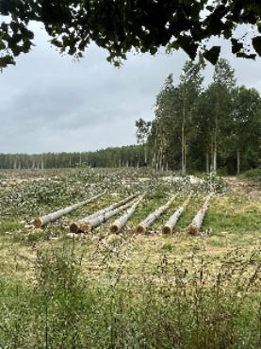

La coupe des peupliers dans le Marais est terminée.

La Mairie va vendre les chutes de troncs d’arbre restantes. La coupe est déjà faite mais avec des dimensions panachées et à fendre.

Si vous êtes interessé, merci de vous inscrire auprès de la Mairie avant le ???

***LE CLUB DES AINES*** *souhaite relancer des activités (Jeux de société, sorties …),*

*vous faisiez partie de l’association et vous voulez continuer ou vous avez envie de les rejoindre :*

*Prenez contact avec Thérèse Sainquentin au 06.14 .94 .06 .67*

*(N’hésitez pas à laisser un message en cas d’absence)*

Pour feter Hallowween

nous vous proposons :

**le samedi 29 octobre 2022**

**14h à 16h** :

Ouverture de la bibliothèque et goûter terrifiant

*Venez déguisés !!!*

**A partir de 16H**  au départ de la bibliothèque :

Défilé des enfants déguisés (et des adultes qui veulent se joindre à nous) dans les rues du village et porte à porte pour récolter des friandises

*Préparez vos bonbons, ils passeront surement sonner chez vous !*

UN BONBON OU UN SORT ????

INFORMATION

OUVERTURE GENDARMERIE AILLY SUR NOYE

Depuis le 1er octobre, notre secteur ne dépend plus de la brigade de Moreuil mais d’Ailly sur Noye.

Adresse : 15 Rue de Bourgogne

80250 Ailly Sur Noye (à côté du collège)

Tel : 03 22 42 47 17 **URGENCE : 17**

Horaires : du lundi au samedi de 08h00 à 12h et de 14h à 18h

Fermée le dimanche



**A VOTRE AGENDA**

Suite au tournage ayant eu lieu à La Faloise en Eté 2021, La Compagnie Erème vous propose une projection, de :

*« AU PAYS DES MORTS DEBOUT »* **le vendredi 21 Octobre à la bibliothèque à 19h00**.

Vous serez conviez à la fin du film à un moment de partage autour d’un verre.

*ATTENTION film contenant des scènes réservées à un public averti*